調查報告

# 案　　由：據悉，自112年3月起，臺北市北投區、內湖區、新北市板橋區、新竹市東區、高雄市小港區、鳳山區、三民區及桃園市等地疑接連發生無預警大規模停電，影響數千用戶，另於丹娜絲颱風侵襲期間，亦發生大範圍電桿倒塌導致停電事故。據台灣電力股份有限公司說明，針對配電線路設備維護多採不停電方式辦理外觀巡視檢查。究目前電力設備系統之維護方式是否適切合宜？如何確保供電品質及電網穩定度？均有深入調查之必要案。

# 調查意見：

自民國(下同)112年3月至今，發生多起無預警區域性停電事件，導致用戶供電中斷，多次為新聞媒體所報導。案經調閱經濟部暨所屬台灣電力股份有限公司[1](下稱台電公司或稱台電)、外交部[2]、交通部[3]、桃園市政府[4]等機關卷證資料，諮詢國內電力系統專家學者，辦理2次詢問，請經濟部及所屬國營事業管理司（下稱國營司）、能源署（下稱能源署）、台電公司等機關單位進行說明，已調查竣事，茲臚列調查意見如下：

## **根據台電公司統計，113年度全國共發生配電系統層級無預警停電事故計7,482次，無預警停電主要原因可分四大類：設備、外力、天災及用戶因素。其中，「設備故障」占比約四成，大多源於設備自然老化，或都會區用電需求激增，設備長期處於高負載運轉而導致故障。為了應對部分都會區人口成長的用電壓力、分流電力並提升供電穩定性，台電規劃興建新變電所。惟全國規劃中的23座變電所，就有14座因地方反對而長期延宕，影響電力基礎建設及工程進度。為此，經濟部與台電公司允應透過有效溝通，協助地方政府及民眾理解變電所乃輸送電力之關鍵設施，以及變電所不足將導致停電、限電之關聯性，以順利推動變電所興建及老舊設備汰換，減少無預警停電，提升供電系統可靠度。**

### 停電問題經常成為社會關注議題，無預警停電事故多發生在配電系統層級，透過廣泛的饋線布建以輸送電力至各類型電力用戶。由於配電網路範圍廣泛且用戶數量龐大，供電設備和電纜線較易受到外力因素（如鳥獸活動、樹木碰觸、車輛事故）及氣候變化等環境條件影響，因此配電系統為停電事件發生率最高的層級（我國配電系統設備概況見圖1）。

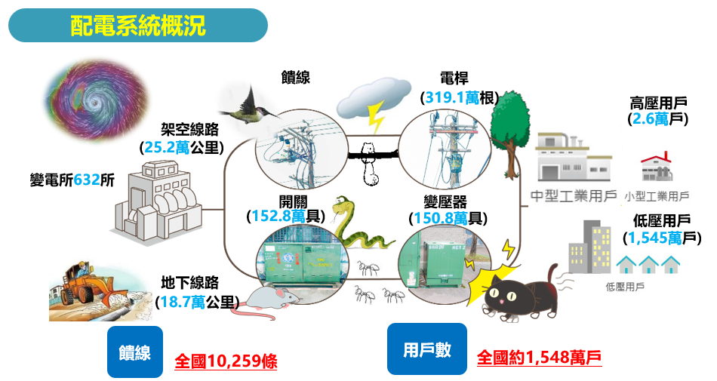

1. 我國配電系統設備概況（設備數量統計至114年5月）

資料來源：台電公司。

### 查，台電公司提供近十年（104年至113年）配電系統無預警停電事故的原因、類型及次數統計[5]，見表1。以113年度為例，**配電層級無預警停電事故原因可歸納為四類：設備因素、外力因素、天災因素及用戶因素。其中，以外力因素比率最高，占47%，其次為設備因素占42%**，天災因素與用戶因素則分別占8%及3%。外力因素多係鳥獸、樹竹或外物觸碰電力設備所致；設備故障因素包含自然故障、設備品質不佳及施工缺失；天災因素則涵蓋雷害、鹽害及塵害；用戶因素則涉及用戶自有設備缺失或負荷超載。台電公司表示，針對設備及負載相關問題，將持續推進變電所增設及相關設備改善計畫，以強化供電系統之穩定性。

1. 104年至113年我國配電系統無預警停電事故的原因、類型及次數統計

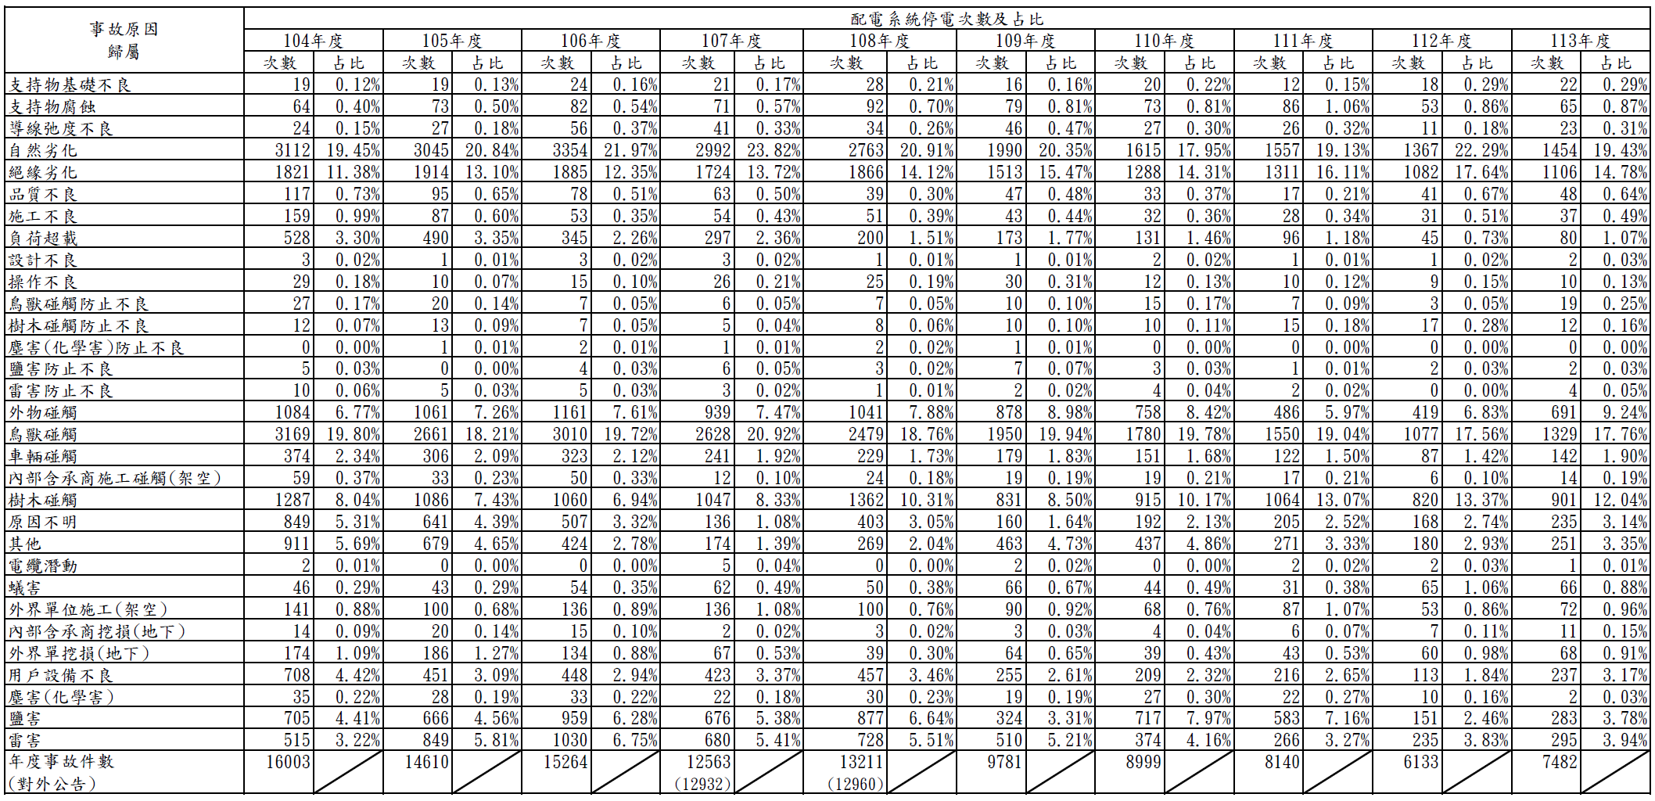

註：

1.107年度合計案件數為12,563件，與對外公告件數12,932件不一致，係因該年度誤將可扣除之非台電因素案件(679件)計入，並誤將應納入之事故原因歸屬類別(原因不明及其他等)件數(310件)扣除所致。

2.108年度合計案件數為13,211件，與對外公告件數12,960件不一致，係因該年度誤將可扣除之非台電因素案件(421件)計入，並誤將應納入之事故原因歸屬類別(原因不明及其他等)件數(672件)扣除所致。

資料來源：台電公司。

### 再查，歷年因設備故障因素導致的配電系統停電事故次數，雖由104年的6,841件降至113年的3,135件，但占停電比率仍達四成（見表2統計），而設備故障原因又區分為兩大類：

#### 自然劣化：指設備使用年久、自然老化，及長期受天候環境等因素影響，導致設備故障而發生停電事故。

#### 絕緣劣化：指設備使用年限不長，卻因承受高負載、環境氣候（如重鹽塵害）及早期施作技術或工法未臻純熟等因素，造成設備提早發生故障而導致的停電事故。

1. 我國配電系統無預警停電主要原因類型統計

|  |  |  |  |  |  |  |  |  |  |  |
| --- | --- | --- | --- | --- | --- | --- | --- | --- | --- | --- |
| 年度 | 104 | | 105 | | 106 | | 107 | | 108 | |
| 停電原因 | 次數 | 占比 | 次數 | 占比 | 次數 | 占比 | 次數 | 占比 | 次數 | 占比 |
| 設備因素 | 6,841 | 43％ | 6,479 | 44％ | 6,344 | 42％ | 5,313 | 41％ | 5,120 | 40％ |
| 外力因素 | 7,199 | 45％ | 6,137 | 42％ | 6,450 | 42％ | 5,139 | 40％ | 5,327 | 41％ |
| 天災因素 | 1,255 | 8％ | 1,543 | 11％ | 2,022 | 13％ | 2,057 | 16％ | 2,056 | 16％ |
| 用戶因素 | 708 | 4％ | 451 | 3％ | 448 | 3％ | 423 | 3％ | 457 | 4％ |
| 合計 | 16,003 | 100％ | 14,610 | 100％ | 15,264 | 100％ | 12,932 | 100％ | 12,960 | 100％ |
| 年度 | 109 | | 110 | | 111 | | 112 | | 113 | |
| 停電原因 | 次數 | 占比 | 次數 | 占比 | 次數 | 占比 | 次數 | 占比 | 次數 | 占比 |
| 設備因素 | 4,431 | 45％ | 3,702 | 41％ | 3,440 | 42％ | 2,860 | 47％ | 3,135 | 42％ |
| 外力因素 | 4,242 | 43％ | 3,970 | 44％ | 3,613 | 44％ | 2,764 | 45％ | 3,530 | 47％ |
| 天災因素 | 853 | 9％ | 1,118 | 12％ | 871 | 11％ | 396 | 6％ | 580 | 8％ |
| 用戶因素 | 255 | 3％ | 209 | 2％ | 216 | 3％ | 113 | 2％ | 237 | 3％ |
| 合計 | 9,781 | 100％ | 8,999 | 100％ | 8,140 | 100％ | 6,133 | 100％ | 7,482 | 100％ |

資料來源：台電公司。

### 依據台電公司說明，設備「自然劣化」與「絕緣劣化」之發生，與配電設備多設置於戶外、長期受天候及環境影響有關。**另部分都會區因人口成長及區域開發導致用電需求增加，但變電所未能及時增設，使既有變電所及饋線長期在高負載下運轉，進而提高設備故障風險。變電所為輸送電力之關鍵設施**，隨用電需求持續攀升，為確保輸電安全並提供裕度，須於當地新建變電所，以擴充容量並開闢新電網輸電路徑。若變電所無法興建，將造成用電端電壓降低，並增加停電或限電風險；而若新建地點遠離負載中心，亦可能影響供電品質並增加電力傳輸耗損。台電公司已依據配電系統供電負荷情形，繪製全國電力吃緊區域及規劃興建變電所地點，如圖2所示。然而規劃興建中之23座變電所，有14座遭受地方反對。

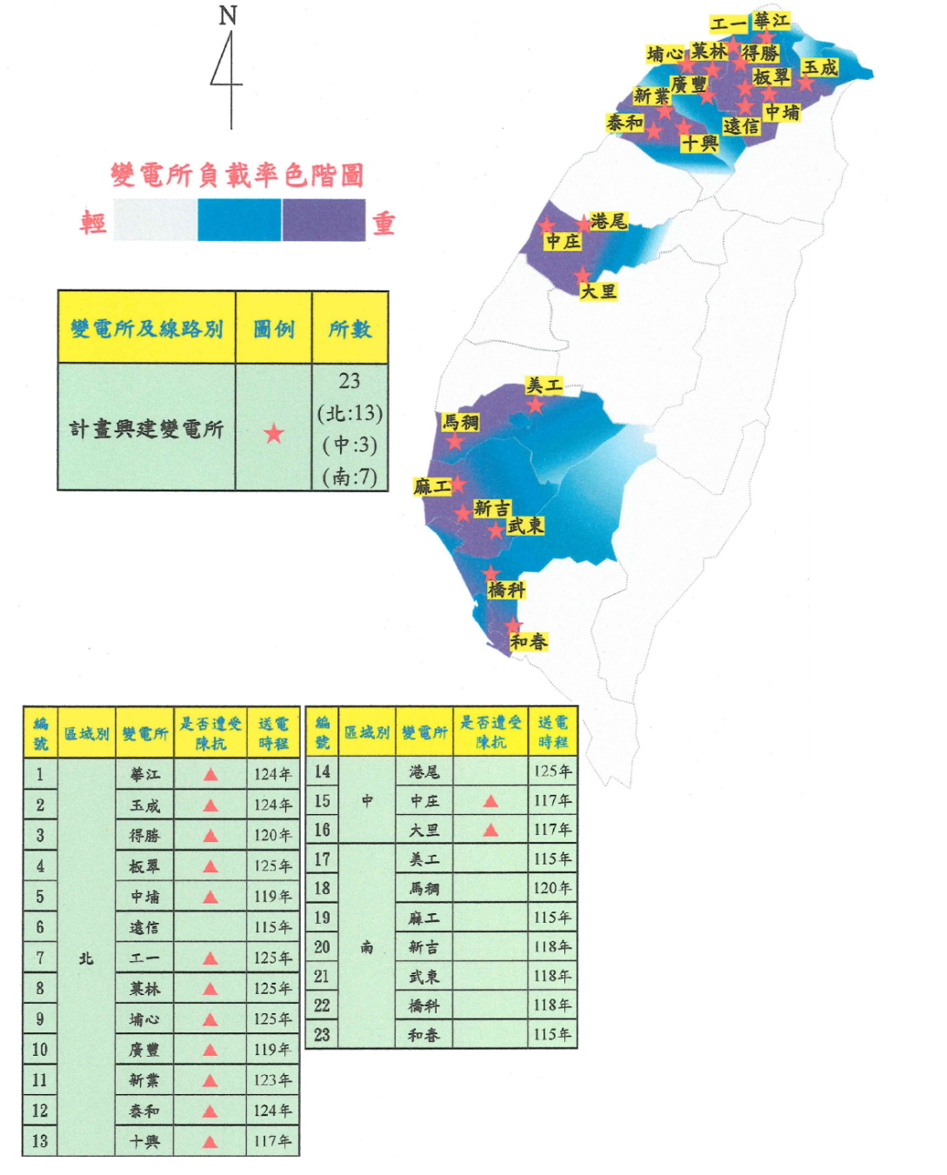

1. 全國電力吃緊區域及規劃興建變電所地點

資料來源：台電公司。

### 本案諮詢國內電力專家學者，意見如下：

#### **國立中山大學電機工程學系（下稱中山電機）鄧人豪教授**表示：

「依據國內外研究，約九成停電事故發生於配電系統。由於配電系統範圍廣，且多為架空線路，常有樹枝、鳥獸等外力接觸導致短路的風險。雖然此問題並非無法改善，但近期新聞媒體報導的停電事件，多屬區域性停電，且同一事件往往引發多則新聞，形成放大效應。確實，台電公司有許多設備屬於老舊設施，全面汰換需龐大經費，因此僅能採取計畫性逐步汰換，進度上難免有快慢差異。停電除老舊設備與外力影響外，另因社會用電量增加，市區變電所興建及饋線布建速度未能及時跟上，導致設備長期高壓運轉，在過載或近過載狀態下，容易造成設備損壞。此部分如何有效解決，確實考驗政府與台電公司的智慧。」

#### 國立成功大學電機工程學系陳建富教授亦指出：

「電力系統設計上有N-X可靠度機制，例如3個迴路中，即使1個迴路發生問題，其餘2個迴路仍可持續供電，系統仍可視為健全。然而若缺乏N-X機制，則自系統面觀之，將被認定為『缺電』。此與一般民眾的認知有所落差。例如某工廠雖鄰近變電所，卻需由3、4公里外拉線供電，專業上即屬『缺電』。這類問題多與地方抗爭有關，如臺北市部分變電所興建爭議，使電力建設受阻，地方政府支持度成為關鍵。其次是台電公司財務問題。以臺南科學園區為例，該區過去落雷密度高，為降低落雷造成的影響，需在輸電纜線上加裝避雷器。然而161kV避雷器價格高昂，單個約新臺幣（下同）百萬元，且需在每座鐵塔設置，成本龐大。南科投入經費改善後，經十年追蹤，落雷造成的電力中斷問題已獲改善，顯示先進電力設備提升系統可靠度是可行的。但其成本是否合理、以及台電公司財務是否能負擔，仍值得進一步評估。」

### 綜上，113年度全國共發生配電系統層級無預警停電事故7,482次，其中以設備故障為主要原因，高達3,135次。此類故障大多源於設備自然老化，或都會區用電需求激增，設備長期處於高負載運轉而導致故障。為了應對部分都會區人口成長的用電壓力、分流電力並提升供電穩定性，台電規劃興建新變電所。惟全國規劃中的23座變電所，就有14座因地方反對而長期延宕，影響電力基礎建設及工程推動進度。經濟部與台電公司允應透過有效溝通，協助地方政府及民眾理解變電所乃輸送電力之關鍵設施，以及變電所不足將導致停電、限電之關聯性，以順利推動變電所興建及老舊設備汰換，減少無預警停電，提升供電系統可靠度。

## **台電公司113年1月4日新聞稿指出近年停電次數持續減少[6]，但經調閱「配電系統停電統計」資料顯示，近十年平均每戶停電時間並未降低，反而自104年的3.586分鐘上升至113年的3.651分鐘。因十年來用電總戶數呈平穩成長[7]，推估此乃單次停電時間拉長或停電事件影響戶數擴大情形，此亦與民眾近期感受相符。據台電公司說明，因我國電纜地下化比率較他國更高，加以行政院推動「道路平整方案」，逐步提升道路路面平整度，全國102.5萬個地下電纜維修孔蓋有34.6萬個[8]配合下地降埋，一旦發生停電事故，必須耗時聯絡地方政府路權機關報備施工，以儀器探測尋找孔蓋位置、切割路面、提升孔蓋，方能下地搶修，以致平均維修耗時約3.5小時，較未降埋前增約14倍[9]，倘若採「圓型切割工法」，孔蓋提升後免再降埋，即可縮減搶修時間。是以，行政院允宜就「道路平整方案」檢視相關規範，督導道路管理機關就「孔蓋降埋」影響停電搶修提出合宜配套措施。此外，本院諮詢委員亦指出，平均每戶停電時間未能縮短，可能原因尚包括：配電饋線自動化程度不足以快速隔離故障區間等因素，經濟部允應督同台電公司，檢討近年無預警停電影響範圍及單次停電修復時間，提出改善方案，以提供國人更穩定電力。**

### 依國際電業慣例標準[10]，普遍以「系統平均停電時間指標[11]（下稱SAIDI）」及「系統平均停電次數指標[12]（下稱SAIFI）」作為衡量電力系統穩定性與服務品質之依據，其計算公式如下：

#### **系統平均停電時間指標**（單位：「分鐘/戶×年」）：指全年度每用戶平均經歷之停電總時長。

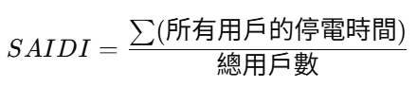

#### **系統平均停電次數指標**（單位：「次/戶×年」）：指全年度每用戶平均經歷之停電次數。

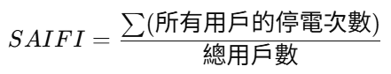

#### 上述統計停電事故件數之計算方式，台電公司說明我國係採「凡停電時間逾1分鐘者即列入事故1件」，無論事故影響時間長短或用戶人數多寡，均予以統計。相較於多數國家採3分鐘或5分鐘以上停電才納入計算之標準，我國採用門檻較嚴格。

### 我國104年至113年間電網全系統供電可靠度資料，如表3及表4所示。

1. 104年至113年我國電網全系統供電可靠度SAIDI資料

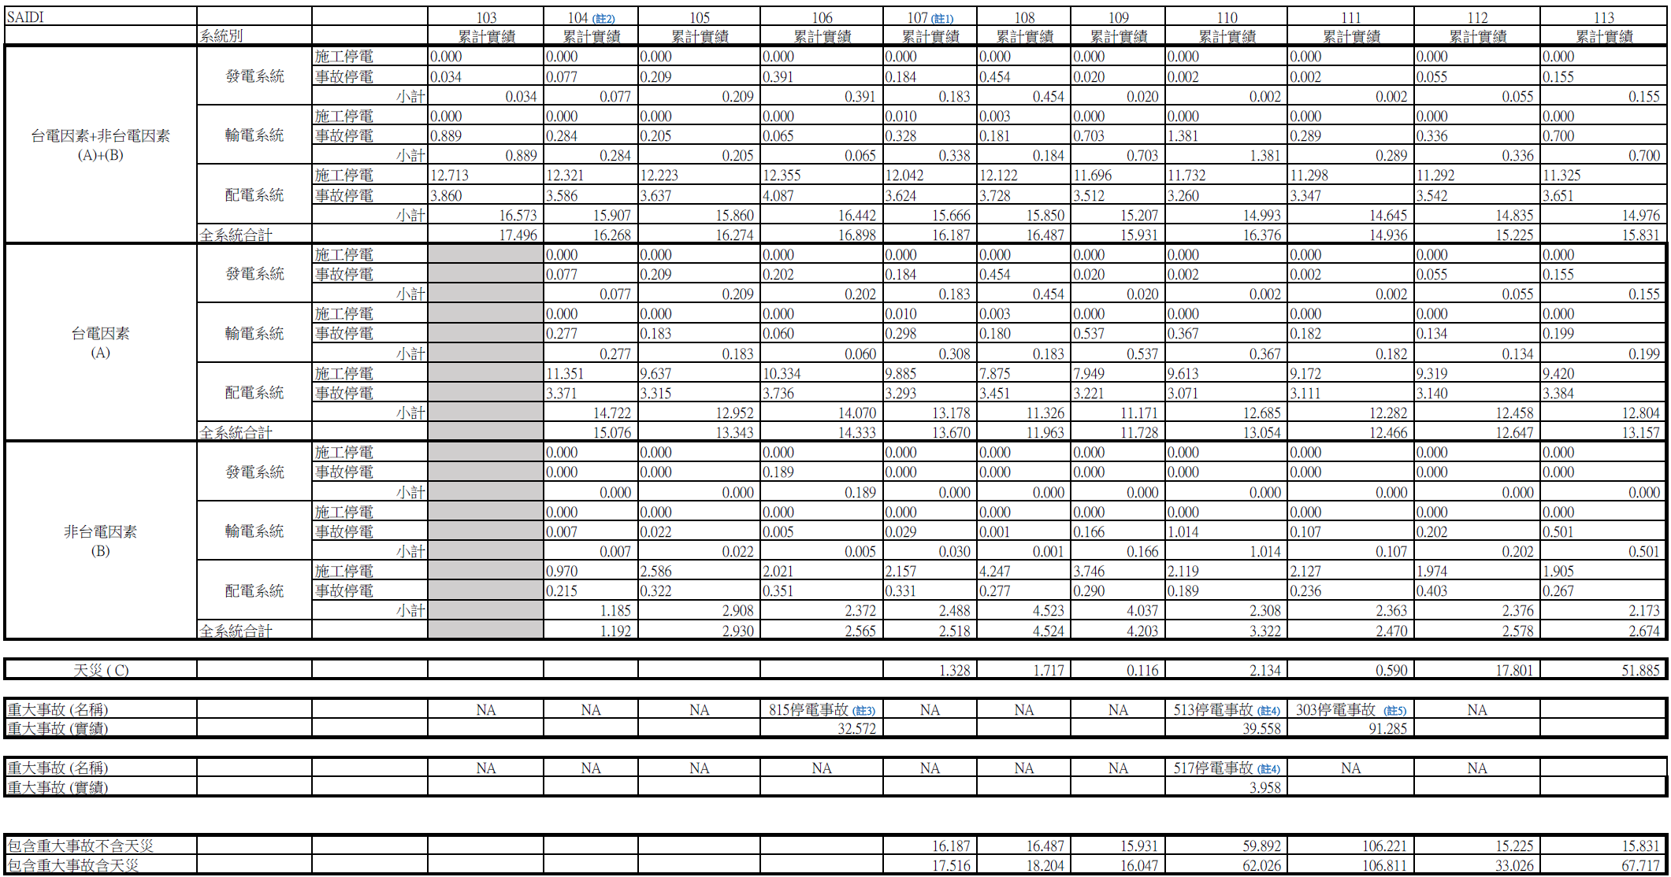

註：

1.依經濟部107年1月26日以經能字10604606850號令發布「電力調度原則綱要」第12條規定，電力系統可靠度指標「系統平均停電時間」及「系統平均停電次數」指標均應分別計算當年度含天災天數及扣除天災天數之數值。

2.依經濟部所屬事業工作考成實施要點，自104年度起始統計得扣除不屬台電公司責任因素之停電。

3.106年之重大天災及事故為815停電事故，主因為台灣中油公司燃氣供應中斷，該停電事故每戶平均停電時間實績值32.572(分/戶×年)，每戶平均停電次數實績值0.553(次/戶×年)。

4.110年為513及517停電事故，計每戶平均停電時間實績值43.516(分/戶×年)，每戶平均停電次數實績值0.864(次/戶×年)。

5.111年為303停電事故，計每戶平均停電時間實績值為91.285(分/戶×年)，每戶平均停電次數實績值為0.467(次/戶×年)。

資料來源：台電公司。

1. 104年至113年我國電網全系統供電可靠度SAIFI資料

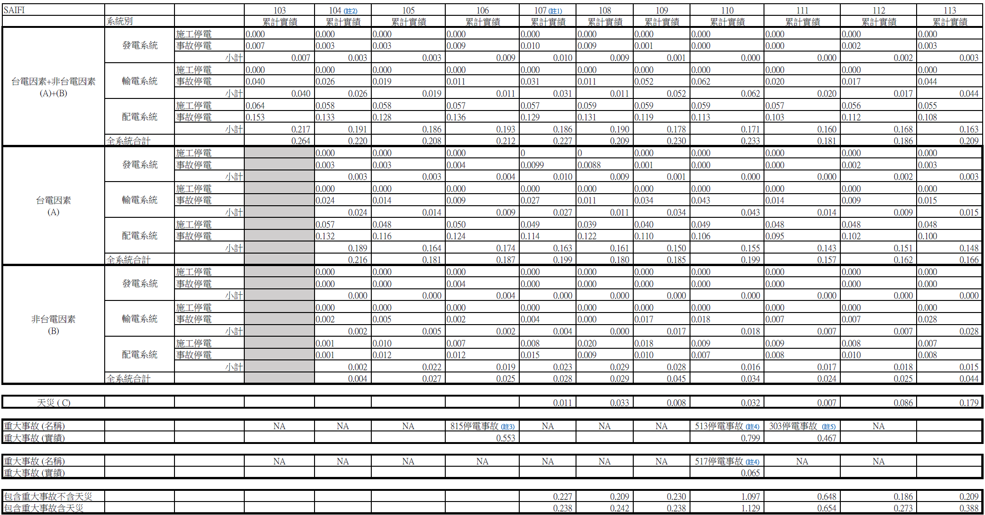

註：

1.依經濟部107年1月26日以經能字10604606850號令發布「電力調度原則綱要」第12條規定，電力系統可靠度指標「系統平均停電時間」及「系統平均停電次數」指標均應分別計算當年度含天災天數及扣除天災天數之數值。

2.依經濟部所屬事業工作考成實施要點，自104年度起始統計得扣除不屬台電公司責任因素之停電。

3.106年之重大天災及事故為815停電事故，主因為台灣中油公司燃氣供應中斷，該停電事故每戶平均停電時間實績值32.572(分/戶×年)，每戶平均停電次數實績值0.553(次/戶×年)。

4.110年為513及517停電事故，計每戶平均停電時間實績值43.516(分/戶×年)，每戶平均停電次數實績值0.864(次/戶×年)。

5.111年為303停電事故，計每戶平均停電時間實績值為91.285(分/戶×年)，每戶平均停電次數實績值為0.467(次/戶×年)。

資料來源：台電公司。

### 台電公司於對外新聞稿指出近年停電次數持續減少，惟查核其所提供之統計資料[13]（近十年配電系統停電事故件數及每戶平均停電時間，詳如表5所示）顯示，近十年事故件數雖由16,003件降至7,482件，平均每戶停電時間卻由104年的3.586分鐘增加至113年的3.651分鐘，增幅達1.81％。

1. 配電系統近十年停電事故件數及每戶平均停電時間

|  |  |  |  |  |  |  |
| --- | --- | --- | --- | --- | --- | --- |
| 年度 | 104 | 105 | 106 | 107 | 108 | 109 |
| 事故件數(件) | 16,003 | 14,610 | 15,264 | 12,932 | 12,960 | 9,781 |
| 每戶平均停電時間  (分/戶×年) | 3.586 | 3.637 | 4.087 | 3.6241 | 3.7276 | 3.5117 |
| 年度 | 110 | 111 | 112 | 113 | 變化率  (註) | |
| 事故件數(件) | 8,999 | 8,140 | 6,133 | 7,482 | **-53.25%** | |
| 每戶平均停電時間  (分/戶×年) | 3.2602 | 3.347 | 3.5423 | 3.651 | **+1.81%** | |

註：變化率=(113年數值-104年數值)/104年數值。

資料來源：台電公司。

### 台電公司說明，配電系統孔蓋總數已逾102.5萬個，而臺灣配電線路地下比率高，因配合政府推動「道路平整方案」孔蓋減量政策要求，全臺約34.6萬孔蓋已配合降埋。但孔蓋降埋後造成停電事故查修不易，確認故障位置後，仍須先行將孔蓋提升，方能進入搶修，平均耗時約3.5小時，搶修時間較未降埋前增加約14倍。為加速復電，**台電公司已向各縣市政府路權機關及交通部公路局(下稱公路局)爭取，推動採用「圓形切割工法」，使孔蓋提升後免再降埋，以縮減搶修時間**。另因應民眾、工商業及公共設施新增用電需求與系統擴充改善，以及依電業法規定辦理年度配電線路定期檢查、維護與搶修作業之需求。台電公司已向道路主管機關爭取，針對下列5類維護或搶修不易地點，得免辦理孔蓋降埋，以提升事故搶修復電效率：

#### 十字路口或丁字路口。

#### 配電設備引出第一孔。

#### 變電所出口200公尺範圍內。

#### 特殊區域（如沼氣孔、加油站、橋樑管路引接處）。

#### 孔內有線路接頭。

### 孔蓋提升作業流程說明[14]：

由於孔蓋遭降埋，須先完成孔蓋提升作業後，才能進行搶修。其作業流程（見圖3）及預估耗時說明如下：

#### **向路權機關進行搶修報備（約0.5小時）。**

#### **找尋孔蓋位置（約0.5～1小時）。**

#### **進行切割及挖掘（約2～2.5小時）。**

#### **清理周邊環境（約0.5～1小時）。**

#### **打開孔蓋，確認事故位置並展開搶修。**

| 步驟 | 作業內容 | 圖例 |
| --- | --- | --- |
| 1.找尋孔蓋 | **以定位標示器定位儀或金屬探測器等，確實定位孔蓋位置。** |  |
| 2.路面切割範圍標示 | 準確定位孔蓋位置後於路面標註切割之範圍。 |  |
| 3.切割及挖掘 | 施工人員應全程關注，小心挖掘，勿傷及其他管線。 |  |
| 4.清理周邊 | 切割範圍內之土石、殘渣，應確實清除乾淨；切割線投影下之土石清除要落實。 |  |
| 5.取出蓋座及清理 | 蓋座、孔蓋等外表沾黏物應儘量清除乾淨；倘不堪使用或者有安全上疑慮時，應檢討更換為新品。 |  |

1. 孔蓋提升作業流程

資料來源：台電公司。

### 台電公司說明「圓形切割工法」[15]：

#### 孔蓋的圓形切割工法屬新式工法，能維持孔蓋與路面間的平整，提升道路安全與耐用性。如圖4所示。

|  |  |  |
| --- | --- | --- |
| 圖例 |  |  |
| 說明 | 使用圓形切割機 | 使用高流動性無收縮水泥材料 |
| 圖例 |  |  |
| 說明 | 定位及切割 | 孔蓋周邊清除 |
| 圖例 |  |  |
| 說明 | 圓形周邊填充 | 整體作業完成 |

1. 圓形切割工法

資料來源：台電公司。

#### 與傳統孔蓋施工法比較：

##### 優點比較表（見表6）：

1. 孔蓋切割工法比較

|  |  |
| --- | --- |
| 項目 | 優點 |
| 傳統施工法  (方形切割) | 1. 施工速度較圓形切割快速。 2. 施工費用較低。 |
| 圓形切割法 | 1. 路面破壞程度較小。 2. **無四方銳角，避免放射性裂痕產生。** 3. 整體路面外觀較為美觀，圓形面積**吸收承載力平均，平整度高。** 4. **耐用年限久。** |

資料來源：台電公司

##### 施工時間及成本比較表（見表7）：

1. 施工時間及成本比較

|  |  |  |  |
| --- | --- | --- | --- |
|  | | 傳統施工法 | 圓形切割工法 |
| 施工時間（小時） | | 1 | 2 |
| 施工費用  （元） | 人孔 | 8,500 | 25,000 |
| 手孔 | 7,500 | 23,000 |

資料來源：台電公司

### 交通部函復說明「道路平整方案」推動歷程如下：

#### 政策起源：

行政院於97年10月[16]核定「道路平整方案」，**責成行政院公共工程委員會成立專案推動督導小組，要求道路及管線管理維護機關檢討人孔蓋（含手孔蓋）設置距離及數量，逐步提升道路路面平整度**。

#### 制度面措施：

##### 減量檢討：

由經濟部、國家通訊傳播委員會、內政部等管線主管機關研議，延長孔蓋設置距離，以減少數量。

##### 降埋規範：

###### 公路局轄管省道，於「受理挖掘公路作業程序手冊」（下稱「申挖手冊」）規定，轄管省道孔蓋應配合路面加封辦理降埋。

###### 其餘依各路權主管機關規定辦理。

##### 孔蓋降埋之例外情形：

依「申挖手冊」規定，若因防災或特殊需求，經核准後得免辦理降埋，共計六類態樣：

###### 油、氣閥栓。

###### 制水閥盒、消防栓閥盒。

###### 自來水排氣閥盒。

###### 共同管道投料口孔蓋。

###### 雨（污）水人孔蓋每間隔50公尺得留設一處，其餘仍應予以下地。

###### 經常開啟或其他特殊情形經公路局同意者。（備註：台電公司孔蓋若因需經常開啟或有其他特殊情形，經個案提出並獲公路局同意者，即屬第六類態樣。）

##### 執行成果：

公路局108年迄112年執行「道路平整方案」，共有13,138座孔蓋配合路面加封辦理下地作業。

### 其他可能影響停電復電時間因素尚包括：

#### **台電公司說明進入民宅社區配電室搶修困難**：

##### 社區若無管理員，則須逐一聯繫住戶協助開門，平均延誤約2至3小時，影響搶修時效。

##### **需進入未停電之他棟大樓地下配電室，方能搶修相連電力設備時，因未停電大樓住戶擔心搶修施工需暫時斷電，而拒絕搶修人員進入。**

#### **台電公司說明地下設備修復困難**：

##### 部分地下室因缺乏車道，設備搬運不便；或因老舊管線滲漏，需先行抽水後方能查修，延長修復時間。

##### 沉水[17](地下)變壓器因設置於地面下，變壓器孔內易積淤泥。事故發生時，須出動吊車及污泥沖吸車進行開孔及清淤作業，影響搶修耗時。

#### **極端天候影響案例**：

據本案調查，以丹娜絲颱風為例，電桿倒塌嚴重，豪雨亦造成工區泥濘與淹水，部分線路遭倒塌樹木或鐵皮覆蓋，造成復電作業困難。

#### **推動電力自動化與智慧化尚有不足**：

據諮詢委員指出，台電公司在電力自動化與智慧化推動上仍有改善空間。唯有持續擴大感測與通訊網路布建，並善用大數據及人工智慧分析技術，方能有效降低停電事故發生頻率，並縮短停電復電時間。

### 綜上，近十年平均每戶停電時間並未降低，自104年的3.586分鐘上升至113年的3.651分鐘，因十年來用電總戶數呈平穩成長，推估此乃單次停電時間拉長或停電事件影響戶數擴大情形。據台電公司說明，我國電纜地下化比率高，加以行政院推動「道路平整方案」，全國102.5萬個地下電纜維修孔蓋計有34.6萬個下地降埋，一旦發生停電事故，必須耗時聯絡路權機關報備施工，以儀器探測尋找孔蓋位置、切割路面、提升孔蓋，方能下地搶修，以致平均維修耗時約3.5小時，較未降埋前增約14倍，倘若採「圓型切割工法」，孔蓋提升後免再降埋，即可縮減搶修時間。是以，行政院允宜就「道路平整方案」檢視相關規範，督導道路管理機關就「孔蓋降埋」影響停電搶修提出合宜配套措施，而經濟部允應督同台電公司，檢討近年無預警停電影響範圍擴大及單次停電修復時間增長之原因，提出改善方案，以降低民眾不便。

## **自動化饋線具有快速偵測及判斷故障區段的功能，可將復電時間由未自動化時的約1小時縮短至5分鐘以內。台電公司表示，截至114年5月全國電力饋線總數達10,259條，已有9,880條饋線納入自動化[18]，下游5分鐘內復電率由108年17％，提升至113年66.4％。惟近年每戶平均停電時間未見下降，進一步查證台電公司對於饋線自動化的定義，依95年11月20日內部規定：當饋線建置自動化開關達1.5具[19]以上，即視為該饋線已自動化。然主幹饋線通常依負載量及饋線長度分段，須設置3具以上開關站，若僅少量自動化開關，實難以快速縮小停電區段。據本院諮詢委員表示，國際間對於自動化饋線成效之判定，重點在於停電發生時能否自動檢測、快速隔離故障區段，進而縮小停電範圍並縮短復電時間。是以，經濟部允宜檢討饋線自動化定義，以進一步縮短復電時間，確保電網改善成效。此外，宜加強推動智慧電網，擴大布建感測網路、通訊網路、運用大數據分析與人工智慧等技術，進一步降低停電事故發生。**

### **以112年12月21日新北市板橋區華江一路一帶6,954戶停電事件為例[20]，該區域雖屬自動化饋線，惟因自動化開關數量不足，致事故發生時無法迅速隔離故障區間，並影響搶修時效及停電影響範圍**：

#### 事件概述：

112年12月21日上午9時40分，因地下電纜故障，造成新北市板橋區華江一路一帶6,954戶停電。台電公司於事故發生後立即派員搶修，並於10時55分先行復電4,096戶，至12時21分全數復電。

#### 處理過程及改善措施：

台電公司表示，經查事故原因係地下電纜遭白蟻啃食，導致絕緣劣化。台電公司已於113年1月15日完成防蟻電纜汰換，並施作噴藥作業，以降低再度發生蟻害事故之風險。

#### 台電公司說明：

##### 該故障電纜係於93年製造，使用年限19年。依文獻資料及國內外電業慣例，地下電纜並無明確使用年限規定，故無逾年限情形。

##### 本案饋線已建置自動化開關1.5具（部分開關相連兩饋線共用，故折算為0.5具），並納入自動化系統。惟考量該饋線供電範圍屬都會區域，區段停電對用戶影響較大，台電公司已檢討規劃於該饋線增設自動化開關3具，以利事故發生時能迅速隔離故障區間，縮短搶修時間並縮小停電影響範圍。

### 查，台電公司配電饋線架構（見圖5）及線路開關設置原則：

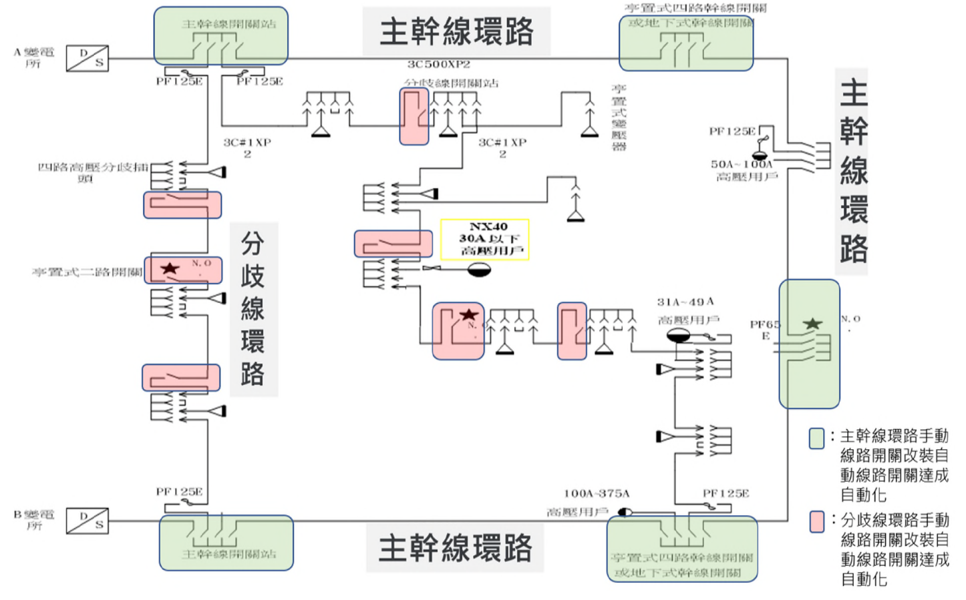

1. 饋線架構

資料來源：台電公司。

#### 每一主幹線環路原則上應設置6處主環路開關站；分歧環路開關站則依配電場所負載大小設置，以8處為原則。

#### 主幹饋線應依負載量與饋線長度等因素分段設置，通常設有3具以上開關站。為加速饋線事故復電及負載轉供操作，可將重要開關站改裝為自動線路開關，並納入監控系統，由饋線調度中心控制。

#### 分歧線路如同主幹線，應設置分歧線路開關以切分區段，亦可換裝自動線路開關並由饋線調度中心控制以加速復電。然而，建置需考量用戶數及復電效益，目前僅有少量試辦。台電公司評估，待114年饋線幹線全面自動化完成後，再規劃推動分歧線路自動化。

### 次查，有關線路開關之功能如下：

#### 線路開關平時可作為線路分段、連絡及引接之用；當線路發生事故時，則可將故障區段切離系統，並透過健全區段進行轉供復電。適度設置線路開關，有助於系統維護與運轉，並可提升供電能力與可靠度；惟若數量過多，將增加線路投資及維護成本。另保護設備除可預防或減少線路及設備之損害外，於事故發生時，亦能將影響範圍限制於最小程度，避免擴大停電區域，以提高供電品質並減少用戶損失。

#### 台電公司配電線路區分為主幹線路及分歧線路。地下主幹線環路開關以裝設亭置式四路氣封開關為原則；分歧環路開關站則以裝設四路分歧插頭為主，環路中每隔二至三處開關站配置二路氣封開關。至於架空主幹線，則於各環路區段間設置三相負載啟斷開關；分歧線路則加裝熔絲鏈開關，以利事故處理與供電穩定。

### 再查，台電公司辦理饋線自動化情形如下：

#### **饋線自動化定義：**

台電公司定義饋線自動化為：**饋線調度中心可即時監視饋線負載，並遙控操作自動化開關，隔離故障區間及切換即時轉供，即視為自動化饋線**。現行判斷標準為饋線已建置1.5具自動化開關。台電公司於95年11月20日發文內部各區營業處說明饋線自動化定義（見圖6）。

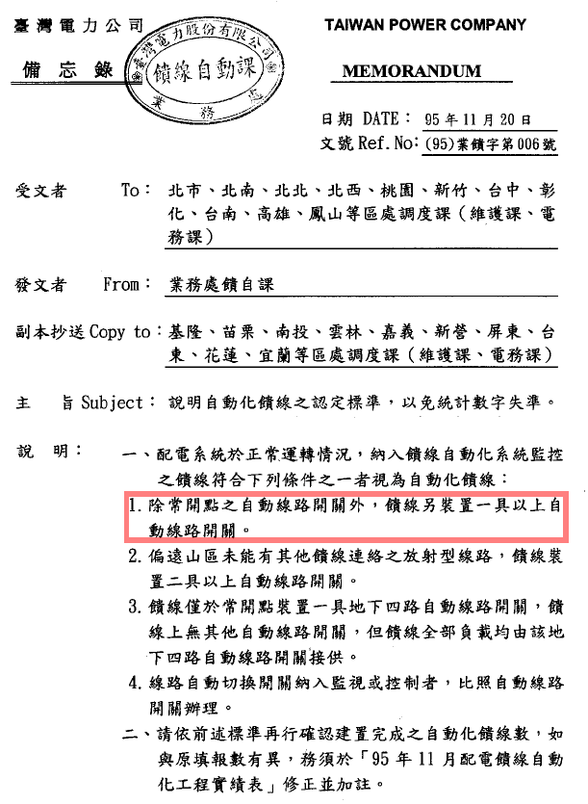

1. 台電公司饋線自動化定義

資料來源：台電公司。

#### **功能與作業方式：**

饋線自動化係在配電線路裝設自動線路開關，搭配饋線資訊末端設備進行遠距監測、控制及數據收集，資料與指令透過末端設備彙整傳遞，由饋線調度控制中心判斷及調度，達成故障偵測、隔離及復電功能。

#### **推動歷程：**

台電公司自84年起試辦饋線自動化，93年起大量布建至今。各年度皆依行政院列管目標，規劃新增自動線路開關並納入監控數量，辦理饋線自動化作業。

#### **效益：**

##### **當事故發生時，自動化饋線可迅速偵測故障區間，並由控制中心遠端操作自動線路開關完成故障隔離及非故障區間復電。非故障區間復電時間可由傳統約1小時縮短至5分鐘內**。

##### **減少隔離搶修停電範圍，降低用戶平均停電時間**。

##### **減少人員現場操作的交通及工安風險，提升作業安全**。

#### **故障偵測與復電流程（範例如圖7）：**

##### 事故饋線產生故障大電流，事故饋線斷路器跳脫以保護變電所設備，造成停電。

##### 故障電流流經自動線路開關，由饋線資訊末端設備自動偵測並傳送故障訊號（F）至調度中心，結合開關前後關聯性判斷故障區間。

##### 遠端操作切開故障區間前後自動線路開關，完成故障隔離。

##### 投入事故饋線斷路器復電上游健全區段。

##### 投入饋線聯絡用自動線路開關（常開點）進行轉供。

##### 完成下游健全區段復電（由聯絡饋線轉供）。

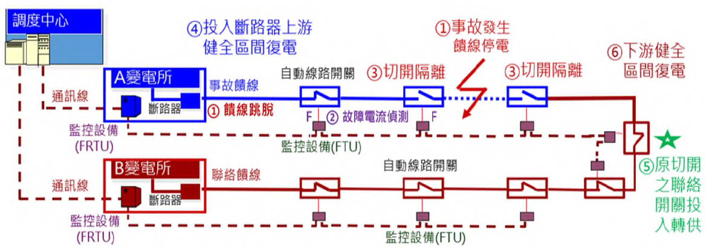

1. 自動化饋線**故障偵測與復電流程**

資料來源：台電公司。

#### **全國饋線自動化建置現況**：

台電公司說明，饋線至少需在常開點及饋線適當位置各設置自動化開關，始能由控制中心監視負載並遠端操作，完成故障區隔離及正常區轉供。**惟自動化開關建置涉及經費，設置過少將影響復電效率，設置過多則可能造成資源浪費，目前國際間無一致定義**。截至114年5月全國電力饋線總數已達10,259條，且有9,880條饋線納入自動化，平均每條約設置3.5具自動化開關，下游5分鐘內復電率亦由108年17%，提升至113年66.4%。

### 本案諮詢會議時電力學者意見如下：

#### 中山電機鄧人豪教授指出：

「台電公司在饋線自動化推動過程中，僅以饋線數量說明成效，**1條饋線很長，上面的自動化開關可能只布建2個到3個，台電公司即認定這條饋線已自動化，但遇到停電事件時，無法快速有效縮小停電區域**。」

#### 國立臺灣科技大學電機工程系（下稱臺科大電機）退休教授陳在相表示：

「**台電公司應加強推動電力自動化與智慧化，包括擴大布建感測網路、通訊網路，以及運用大數據分析與人工智慧等技術，方能降低頻繁發生的停電事故**。」

### 綜上，雖台電公司稱自動化饋線建置比率已達九成以上，惟查證台電公司對於饋線自動化的定義，依95年11月20日其內部規定：係指當饋線建置自動化開關達1.5具以上，即視為該饋線已自動化。然主幹饋線通常依負載量及饋線長度分段，須設置3具以上開關站，若僅少量自動化開關，實難以快速縮小停電區段。再據本院諮詢委員表示，國際間對於自動化饋線成效之判定，重點在於**故障發生時能否自動檢測**、快速隔離故障區段**，**進而縮小停電範圍並縮短復電時間。是以，經濟部允宜檢討饋線自動化定義，以進一步縮短復電時間確保電網改善成效。此外，應加強推動智慧電網，擴大布建感測網路、通訊網路、運用大數據分析與人工智慧等技術，方能降低停電事故發生。

## **依台電公司近十年停電統計，有關設備投入運行時間尚短卻因故障導致停電事故，值得關注。113年因絕緣劣化、品質不良、施工不良導致事故計有1,191件[21]，其發生原因包括：設備承受高負載或使用於特殊環境氣候（如鹽害、塵害地區）、台電公司施作技術與工法未臻合宜，或與該批設備品質不良等因素有關。以113年7月9日大金門地區停電事件為例，塔山電廠開關場內新安裝之「塔莒二路」計量用模鑄式比壓器[22]使用不到1年即發生故障，並因電網保護設定不良等多重因素，而導致40,703戶停電。是以，經濟部允應督促台電公司針對設備使用時間尚短，卻發生故障導致停電的案例進行系統性分析，檢討其根本原因，並加強品質規格制訂與查驗程序，以降低類似事故發生風險。**

### 113年7月9日，大金門地區發生停電事件[23]，共影響40,703戶：

#### 事件概述：

##### 金門地區採獨立電網結構，並區分為大金門及小金門供電區域。

##### 113年7月9日上午11時50分，大金門地區因塔山電廠開關場內「塔莒二路」計量用模鑄式比壓器故障，造成系統電壓驟降。

##### **事故發生後，運轉中機組、太陽光電及儲能系統自動保護機制相繼跳脫，導致34條饋線全數跳脫，大金門地區全面停電，共影響40,703戶**。

##### 當日13時49分完成全數復電。

#### 事故原因：

##### 台電公司為推動廠網分離計價制度，於各輸電線新設計費電表組設備。

##### 113年7月9日11時50分，**塔山電廠開關場內「塔莒二路」**計量用模鑄式比壓器**發生閃絡，導致該輸電線A、B二相短路接地故障**，此為事故之肇因，見圖8。系統電壓由22.8kV驟降至5.08kV。

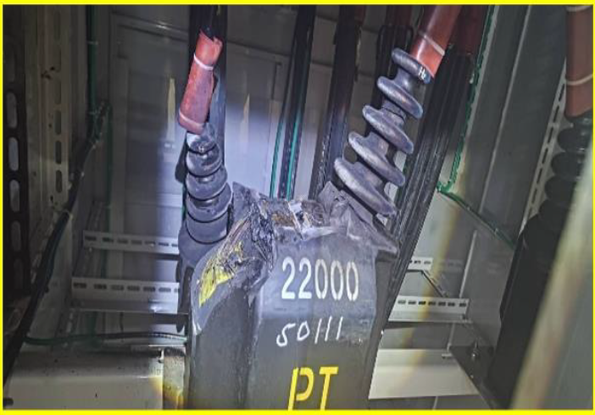

1. 計量用模鑄式比壓器閃絡發生短路接地故障

資料來源：台電公司。

##### **故障事故電流達8.5kA，在保護機制切斷該輸電線所屬206號斷路器前，已產生異常突波電流**，該突波電流導致：

###### 塔#2、#4機主變壓器差流保護電驛（87T）動作，跳脫。

###### 夏興二期短效儲能因電壓驟降，功率調節系統過電流保護跳脫。

###### 塔#5、#6機因勵磁系統電壓異常，分散式控制與資料收集系統控制邏輯保護跳脫。

###### 太陽光電變流器因低電壓保護跳脫。

##### **上述機組及儲能系統跳脫後，因供需失衡導致頻率持續下降，依序觸動第1段（57.3Hz）、第2段（57.0Hz）及第3段（56.5Hz）低頻卸載**。

###### 經三段低頻卸載（20條饋線）後，供給大於需求，頻率由56.11Hz回升至62.37Hz。

###### 塔#1、#3機運轉於定頻模式，為抑制頻率突升自動降載，降載過程中：

塔#3機觸發逆電力保護電驛動作跳脫。

塔#1機因吸收大量無效功率，觸發失磁保護電驛動作跳脫。

###### 隨後，夏興一期及古寧四期長效儲能亦因過電壓保護跳脫。

##### 此時系統僅剩14條饋線，由塔#9、#10機（定載模式）及古寧三期短效儲能供電，惟已無定頻控制機組可調整系統頻率。

###### 當發電機實際負載功率大於設定值時，分散式控制與資料收集系統運算後，對柴油機下指令關閉小油門，導致供需再次失衡。

###### 約4分鐘後，系統頻率由62Hz降至56.86Hz：

塔#9、#10機觸動可程式邏輯控制器低頻保護邏輯動作，延時2秒後跳脫。

古寧三期短效儲能同時因低電壓保護跳脫。

##### 結果，大金門地區全區停電。

### 對此次事件，台電公司說明[24]如下：

#### 停電原因：

塔莒二路輸電線計量用模鑄式比壓器異常，造成兩相短路接地故障，太陽光電及儲能設備未能承受系統震盪跳脫，致使系統情況惡化發電機組出力無法負荷，最後造成全區停電。

#### **計量用模鑄式比壓器故障原因分析：**

##### **設備搬運碰撞，造成層間絕緣不良。**

##### **不當搬運方式，造成高壓套管受損。**

#### 處理過程：

##### 相關計費電表組設備箱[25]，含計量用模鑄式比壓器[26]，係於112年6月安裝，113年3月完成加入電力系統，同年7月9日因絕緣導致短路接地故障。

##### 相關工程電氣設備保固期限為115年1月22日。

##### 因承攬商採用計量用模鑄式比壓器品質不良，已辦理設計變更、拆除計量用模鑄式比壓器退貨、契約減帳及依約罰款。

#### 改進措施：

##### 因計量用模鑄式比壓器本體重42kg，搬運時應利用搬運把手，兩人合力平穩搬運，避免手直接抬高壓套管造成損壞。

##### 搬運規範與管制：

###### 針對搬運方式制定矯正與預防措施。

###### 承攬商需提供搬運管制措施、方法及警語。

### 台電公司對於設備投入運行時間尚短卻因故障導致停電事故之原因說明，係因配電工程施工量龐大且繁雜，施工品質檢核不易；另配電設備多設置於戶外，長期受天候環境等因素影響，也會加速故障發生。台電公司已訂定相關施工作業標準程序及檢驗停留點，並督促施工及檢驗人員落實辦理，以提升施工品質，另亦已修訂器材規範，提升器材耐氣候性，減少事故發生。

### 綜上，設備投入運行時間尚短卻因故障導致停電事故，值得關注，113年因絕緣劣化、品質不良、施工不良導致事故計有1,191件。是以，經濟部允應督促台電公司針對設備使用時間尚短，卻故障導致停電的案例進行系統性分析，檢討其根本原因，並加強品質規格制訂與查驗程序，以降低類似事故發生風險。

## **113年上半年桃園地區多起無預警停電事件，引發社會關注，經調閱****桃園市政府提供之停電事故資料[27]，112年8月至113年4月間，桃園地區共發生317件無預警停電事故；與台電公司資料比對，99件比對相符[28]，重複統計案件計15件，其中天災因素導致停電159件另計，然有44件乃工作人員完成搶修及研判停電原因後，未能即時登錄於系統。台電公司表示，因修復人力不足，加以人員交接換班、連續事故接續搶修等因素，致生登錄疏漏。是以，經濟部允應依電業法精神落實監督台電公司核實登錄停電事故，提供可受公評的數據為準據，並參考先進國家電業管理經驗，建立有效稽核機制。**

### 按「電業法」、「電力調度原則綱要」及「經濟部電力可靠度審議會設置要點」規定：

#### 電業法第3條：

##### 第1項：本法所稱主管機關，在中央為經濟部。

##### 第4項：中央主管機關應指定電業管制機關，辦理用戶用電權益之監督及管理。

#### 電力調度原則綱要第12條：

##### 第1項：輸配電業應擬具符合國際標準之電力系統可靠度指標，至少應包括系統平均停電時間及系統平均停電次數。

##### 第2項：系統平均停電時間指標指總用戶停電時間除以總供電戶數；系統平均停電次數指標指總停電次數除以總供電戶數。上述兩指標均應分別計算當年度含天災天數及扣除天災天數之數值。

#### 經濟部電力可靠度審議會設置要點第8點：經濟部電力可靠度審議會行政業務由能源署兼辦。台電公司每月陳報前1月份之平均停電時間與停電次數等實績資料交能源署備查。

### 台電公司處理無預警區域停電之標準作業流程：

#### **事故處理流程**：

##### **各區營業處接獲自動化系統故障旗標或民眾通報後，立即派員前往現場搶修**。

##### **自動化系統可即時偵測故障區段，並進行隔離與復電，迅速恢復健全區段供電；如未使用自動化系統，則需搶修人員逐一查修配電設備**。

##### **現場搶修人員找出故障點，隔離故障設備後，再次縮小停電範圍，並辦理故障設備汰換，最終恢復供電**（流程如圖9）。

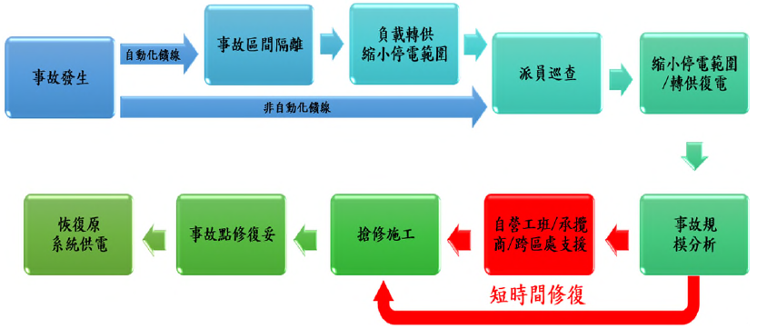

1. 無預警區域停電台電公司之作業流程

資料來源：台電公司。

#### **復電原則**：

依「供電樞紐變電所→主幹線→分歧線→變壓器→接戶線」順序進行。

#### **事故原因判定**：

依據現場查修結果與設備損壞情形判定停電原因。

#### **陳核與停電統計機制**：

**事故搶修完成後，由處理單位於「配電系統事故停電統計程式」登載相關資訊，系統自動統計並分析事故原因及件數。**

#### **每月列印「事故紀錄明細表」送部門主管審核**。

### 茲因113年上半年，桃園地區發生多起無預警停電事件，引發關注。經調閱桃園市政府[29]提供之停電事件資料，112年8月至113年4月間，統計共計發生317件無預警停電，核與台電公司桃園區營業處區（下稱桃園區處）所提供之數據[30](210件)相對照，僅92件相符：

#### 台電公司說明統計差異原因[31]：

##### **天災因素另外列入統計案件(159件)**：

###### **天然災害**造成之事故案件：因颱風、地震、豪雨、颱風離境後仍夾帶西南氣流、雷擊等造成停電案件計153件。

###### **用戶設備故障**計5件。

###### **配合火警停電**計1件。

##### **重複統計案件**(15件)：同一事故案件有重複通報情形者有30件，實際應計15件。

##### 另桃園市龜山區、八德區、蘆竹區及大溪區之部分區域係屬台電公司台北西區營業處之配電調度中心轄屬，屬該區處停電事件計7件。

##### **其餘漏列停電案件計44件[32]**(見表8列表)，台電公司說明漏列原因如下：

###### **事故發生時值勤人員專注於搶修及調度作業，惟換班期間交接未臻落實，致事故後未能即時於系統完成填報。**

###### **受員工退休遞補及職務調動影響，承辦本項業務人員對作業流程尚不熟悉，致未依規定於系統填報。**

###### 台電公司表示，已要求桃園區處加強人員訓練，並於業務交接時確實交付相關待辦事項，以防類似事件再度發生。

1. 113年8月至114年4月間桃園區處漏列停電案件列表

| 項目 | **停電時間** | **受影響行政區** | **影響戶數** | **停電第一報時間** | **停電最後一報時間** | **總停電時間** | **查核發現**  **時間** | **停電原因** |
| --- | --- | --- | --- | --- | --- | --- | --- | --- |
| 1 | 112/08/7 | 八德區、大溪區 | 1,769 | 17:11 | 19:43 | 02:32 | 113/9/13 | 公館分線#41-6-1#41-6-2高壓線遭怪手扯斷 |
| 2 | 112/08/8 | 中壢區、平鎮區、楊梅區 | 1,430 | 05:05 | 07:16 | 02:11 | 113/9/13 | 民族幹#63-8 松鼠碰觸高壓線 |
| 3 | 112/08/13 | 蘆竹區 | 559 | 05:25 | 06:21 | 00:56 | 113/9/13 | 增益分線#21-1松鼠碰觸高壓線路 |
| 4 | 112/08/15 | 楊梅區 | 1,652 | 08:26 | 09:20 | 00:54 | 113/9/13 | B2111BC81 S01至B2205FE32S1500MCM電纜故障 |
| 5 | 112/09/17 | 大園區 | 2,484 | 16:30 | 17:58 | 01:28 | 113/9/13 | 新生幹#318鼠害 |
| 6 | 112/09/17 | 觀音區 | 1,873 | 05:15 | 06:52 | 01:37 | 113/9/13 | 潮音分線#3-19號鼠害 |
| 7 | 112/09/23 | 蘆竹區 | 19 | 08:56 | 15:31 | 06:35 | 113/9/13 | B3448HA6706基礎台及變壓器遭車輛撞擊 |
| 8 | 112/10/19 | 八德區、中壢區、平鎮區 | 4,666 | 05:14 | 06:46 | 01:32 | 113/9/13 | 南興幹#149鼠害 |
| 9 | 112/11/02 | 中壢區、平鎮區 | 2,714 | 19:51 | 22:05 | 02:14 | 113/9/13 | B2522GB53 F01電力熔絲底座不良 |
| 10 | 112/11/02 | 觀音區 | 1,589 | 05:40 | 06:49 | 01:09 | 113/9/13 | B1642BD41 S04~B1642AB3292 S01間 500MCM電纜故障 |
| 11 | 112/11/09 | 中壢區 | 2,740 | 13:42 | 15:27 | 01:45 | 113/9/13 | 芭里分線#31~#38地下電纜不良500(500MCM) |
| 12 | 112/11/15 | 桃園區 | 285 | 08:54 | 17:34 | 08:40 | 113/9/13 | B3833HD16 S01~B3833GD44 J03 地下電纜(#1AWG)不良 |
| 13 | 112/11/16 | 楊梅區 | 302 | 02:09 | 03:34 | 01:25 | 113/9/13 | B2416CD05 S03~B2316GB5522 J02間#1XP2電纜故障 |
| 14 | 112/12/01 | 八德區、桃園區 | 4,324 | 16:13 | 17:48 | 01:35 | 113/9/13 | 忠勇分線#34 樹木碰觸 |
| 15 | 112/12/07 | 八德區 | 1,196 | 02:30 | 03:26 | 00:56 | 113/9/13 | 城頂幹#1~城頂幹#2高壓線遭車輛勾斷 |
| 16 | 112/12/11 | 桃園區 | 894 | 12:46 | 22:21 | 09:35 | 113/9/13 | B3632ED93 S01~B3733BB45 J01地下電纜(#1AWG)不良 |
| 17 | 112/12/12 | 復興區 | 4,665 | 20:16 | 23:59 | 04:05 | 113/9/13 | E4393GA26 J8~E4390CD29 J4間#1XP2電纜故障 |
| 18 | 112/12/16 | 大溪區、龍潭區、平鎮區、八德區 | 2,390 | 12:07 | 12:55 | 00:48 | 113/9/13 | 南興幹#135-1-3A 鳥巢碰觸高壓線路 |
| 19 | 112/12/18 | 中壢區 | 1,706 | 11:39 | 13:22 | 01:43 | 113/9/13 | B3218BC9941 S04~普仁幹#163間 500MCM電纜故障 |
| 20 | 112/12/25 | 平鎮區 | 9 | 16:42 | 19:34 | 02:52 | 113/9/13 | 幼榮幹#77遭車輛撞斷 |
| 21 | 113/01/06 | 大園區 | 427 | 15:00 | 21:13 | 06:13 | 113/9/13 | 紙廠分線#72遭車輛撞擊 |
| 22 | 113/01/09 | 龜山區 | 4,215 | 01:17 | 02:25 | 01:08 | 113/9/13 | 中興幹#52 支線斷落碰觸高壓線 |
| 23 | 113/01/13 | 復興區 | 106 | 10:35 | 13:07 | 02:32 | 113/9/13 | 雪霧鬧分線#18鼠害 |
| 24 | 113/01/16 | 觀音區 | 1,820 | 12:41 | 13:50 | 01:09 | 113/9/13 | 新樹幹#43~#43-1架空地線斷落 |
| 25 | 113/01/19 | 楊梅區 | 438 | 15:42 | 16:22 | 00:40 | 113/9/13 | 永平幹#5~#6高壓線遭用戶挖土機勾斷，人員均安。 |
| 26 | 113/01/20 | 新屋區 | 1,092 | 20:50 | 21:32 | 00:42 | 113/9/13 | 清華分線#2鳥巢 |
| 27 | 113/01/22 | 蘆竹區 | 1,937 | 12:23 | 14:21 | 01:58 | 113/9/13 | 南竹幹#44、54鳥巢碰觸高壓線，南竹幹#52裝腳礙子不良 |
| 28 | 113/01/25 | 大園區、中壢區 | 575 | 19:11 | 20:49 | 01:38 | 113/9/13 | B2663DD88 S01~B2632BA88 S01間500MCM電纜故障 |
| 29 | 113/02/02 | 復興區 | 4,684 | 07:42 | 13:02 | 05:20 | 113/9/13 | E4391BD72四路開關故障 |
| 30 | 113/02/05 | 大園區、中壢區 | 322 | 10:30 | 12:32 | 02:02 | 113/9/13 | 4J箱體遭車輛撞擊 |
| 31 | 113/02/05 | 中壢區 | 1,881 | 14:09 | 17:45 | 03:36 | 113/9/13 | 梁厝分線#86右5至#86右6間高壓線遭吊車勾斷(無人員傷亡) |
| 32 | 113/02/08 | 楊梅區 | 724 | 23:53 | 23:59 | 06:29 | 113/9/13 | 民富幹#12電桿遭車輛撞擊(無人員傷亡) |
| 33 | 113/02/13 | 蘆竹區 | 78 | 13:22 | 14:59 | 01:37 | 113/9/13 | 海湖分線#66鳥巢碰觸致聚合礙子不良 |
| 34 | 113/02/14 | 楊梅區 | 408 | 09:21 | 10:18 | 00:57 | 113/9/13 | 厚生幹#11-3松鼠碰觸高壓線路 |
| 35 | 113/02/23 | 觀音區 | 2,466 | 01:52 | 05:02 | 03:10 | 113/9/13 | 石橋幹#179高壓橫擔不良 |
| 36 | 113/02/29 | 蘆竹區 | 173 | 22:31 | 01:30 | 02:59 | 113/9/13 | 蘆松幹#18-8高壓斷線 |
| 37 | 113/03/04 | 龍潭區 | 5,414 | 12:57 | 20:20 | 07:23 | 113/9/13 | 崑崙幹#7遭車撞斷桿 |
| 38 | 113/03/06 | 中壢區 | 3,387 | 10:09 | 10:24 | 00:15 | 113/9/13 | 新生幹#109鳥巢碰觸高壓線 |
| 39 | 113/03/05 | 觀音區 | 4,173 | 15:13 | 18:40 | 03:27 | 113/9/13 | 觀音幹#214遭吊車碰觸致高壓斷線 |
| 40 | 113/03/11 | 中壢區 | 1,079 | 11:05 | 13:44 | 02:39 | 113/9/13 | 圳左分線#17~19間500MCM電纜故障 |
| 41 | 113/03/11 | 新北市鶯歌區、桃園市龜山區 | 178 | 13:41 | 14:31 | 00:50 | 113/9/13 | 桃山幹#24鳥巢碰觸高壓線 |
| 42 | 113/03/27 | 中壢區、平鎮區 | 1,125 | 08:33 | 10:04 | 01:31 | 113/9/13 | 民族幹#68鼠害 |
| 43 | 113/04/10 | 龍潭區 | 2,811 | 09:04 | 09:49 | 00:45 | 113/9/13 | 溝東分線#54鳥巢碰觸高壓線路設備 |
| 44 | 113/04/27 | 觀音區 | 722 | 06:09 | 07:52 | 01:43 | 113/9/13 | 樹林分線#35鼠害致懸垂礙子不良 |

資料來源：台電公司。

### 經濟部說明：

#### 停電漏列檢討：

已要求台電公司檢討停電漏列原因並研提改善對策。經查，主要係因事故通報與登錄系統間存有時間差，且連續事故發生時，搶修作業繁忙及換班交接疏漏，致部分事故未及時登錄。為改善此情形，台電公司已要求所屬各區處，對通報縣市政府之案件即時列表管控，並每日指派主管核對列表與系統內停電事故案件。台電公司總管理處除原每月定期抽查外，亦將增辦不定期無預警查核，若發現疏漏，應立即要求改善。經濟部亦指示能源署規劃不定期派員進行現場抽查，以強化稽核及管理機制，避免類似情形再度發生。

#### 漏列案件影響：

桃園地區112年漏報20件，換算SAIDI值為0.0039；112年度配電系統SAIDI值為3.5423，全系統SAIDI值為15.23，其中漏報案件占全系統年度比率僅0.026%。113年漏報24件，換算SAIDI值為0.0051；113年度配電系統SAIDI值為3.6510，全系統SAIDI值為15.83，其中漏報案件占全系統年度比率為0.032%。

### 台電公司說明：

因桃園區處服務範圍廣，饋線數及用戶數多，共設有4課巡修部門，編制人力136人，分屬市巡、東巡、西巡及南巡，採三班制24小時輪流處理事故搶修、火警應變、設備改善及其他業務（如民眾來電訴求處理）等工作。事故發生時雖即時通報地方政府，惟搶修人員須於事故搶修及原因分析完成後始登錄於台電公司事故統計系統，加以輪班頻繁、新進人員仍處於傳承學習階段、職務調動及代班人員對系統操作不熟等因素，致登錄作業有疏漏。

### 本院諮詢會議中，電力專家亦提出意見如下：

#### 「討論有關停電統計數據，台電公司應提供實際可受公評的數據為準據。以捷運工程為例，會有評議委員會進行審查，台電公司對於停電事件之數據統計，亦應建立相應機制，以釐清並確認數據之正確性。」

#### **「回歸到電業法精神，應有獨立的電業監管機制，才能公正客觀的監督。以本人擔任經濟部電力可靠度審議會委員的經驗，拿到的資料有限，無法獲得進一步細節資訊，無法確認資料的正確性。又以美國的北美電力可靠度公司(North American Electric Reliability Corporation，簡稱NERC）為例，它是有完整規定，應如何申報，必須有第三方協助確認資料正確，這些在臺灣都沒有。」**

### 綜上，統計自112年8月至113年4月間桃園地區發生之無預警停電事故，有44件停電於人員完成搶修及研判停電原因後，未能登錄於系統。是以，經濟部允應依電業法精神落實監督台電公司核實登錄停電事故，提供可受公評的數據為準據，並參考先進國家電業管理經驗，建立有效稽核機制。

## **114年7月丹娜絲颱風侵襲期間，全臺累計逾百萬戶停電，並造成3座輸供電電塔及逾3,400餘支配電電桿倒塌，導致大範圍且長時間停電。經濟部說明該區域原設置之C級電桿**[33]**為抗14級風之強度設計，將增加抗17級風之電桿。此外，電纜地下化能降低風災影響，但成本是架空線路約8至12倍，臺灣地下化程度達47.9％[34]，已遠超美、日、韓等國，倘將9餘萬公里高壓架空線路地下化，所需經費粗估將達3兆元以上，金額甚鉅[35]。該部目前優先推動主幹線地下化，於偏遠地區設置儲能設施，並採「每4根電桿設置1根可抗17級陣風E級電桿」方式，提升該區域電網韌性。再據本院諮詢委員指出，地下線路成本高，且在易淹水地區存在維護與搶修困難的問題，宜審慎考量過度地下化所衍生電容效應[36]及造成電力虛功過多現象[37]。此外，停電成因非限單一因素，尚涉及系統結構、運轉及設計等面向，應通盤檢視加強韌性。綜上，電纜地下化確實有助於強化防災能力並改善市容景觀，但宜審慎評估興建及後續維護成本效益、風險及可行性，並依優先順序推動。經濟部允宜責成台電公司進行全國通盤規劃、詳估預算，以兼顧電網韌性、經濟效益及公共安全。**

### 114年7月初，丹娜絲颱風導致停電情形：

#### 丹娜絲颱風於114年7月6日登陸，為120年來首次於嘉義登陸的颱風，瞬間風力一度達17級以上，因颱風直接侵襲西部沿海地區，該區域多為架空線路，風災造成逾3,400餘支電桿倒塌或斷裂事故[38]，豪雨亦造成區域泥濘與淹水，部分配電線路遭倒塌樹木或鐵皮覆蓋，使復電作業延宕，災後一週仍有停電情形，剩餘停電戶多集中於魚塭區、村里、狹窄巷弄及線路末端。

#### 搶修難度：

台電公司說明因1條3公里線路需重建20根電桿，可能僅能恢復該區5戶用電；加以道路受阻，施工機具難以進入，使部分區域復電時間長達1週以上。

#### 為瞭解該次風災配電設備有無維護疏失，本案約請經濟部暨所屬台電公司於114年7月22日到院說明**：**

##### 經濟部賴建信常務次長於詢問時表示：「本次颱風為120年來首見嘉義地區登陸，原設置電桿為抗14級風之C級強度設計，遭受17級陣風吹襲導致倒塌嚴重，又台電公司每個工班每日僅能重建約3根電桿，且復電前須先清除道路障礙，導致復電緩慢。地下化雖能降低風災影響，惟經費龐大，該部規劃優先推動主幹線地下化，並已協調能源署於偏遠地區設置儲能設施，以及採『每4根架空線路電桿至少1根為可抗17級陣風之E級強度電桿』方式，提升該區域電網韌性。」

##### 台電公司亦說明改善規劃：

###### 搶修資源管理：

提高災害應變所需材料（電桿、電纜、開關等）安全庫存，另成立「搶修材料調度LINE群組」，俾搶修期間及時調撥材料，確保搶修作業備用材料充足無虞。

###### 加強與路樹管轄機關溝通：

建議地方政府及道路主管機關，針對鄰近電力線之樹木、竹林加強主動修剪。

建議路樹管轄機關未來避免種植黑板樹、小葉欖仁等淺根且快速生長樹種，以降低因強風折斷樹木壓倒電力線，進而導致線路電桿連鎖倒塌風險。

###### 加強線路防災韌性：

短期措施：於空曠迎風面加強電桿對地支線[39]、併桿[40]、電桿基樁及調整桿距等措施。

中長期措施：於迎風線路增植E級強度電桿，並將變壓器、開關桿逐步更換為E級強度電桿；同時評估可行區域推動線路地下化，持續滾動檢討以提升防災能力。

###### 跨區支援機制精進：

檢討人力調度，自搶修第3日起，改採人員分批輪流支援，避免過度疲勞影響效能。

施工車輛與機具則留置於搶修區域供後續接續作業使用，以提高搶修效率。

### 風災復原經費需求及地下化評估：

#### 經濟部依台電公司提升電網韌性需求，已編列**「丹娜絲颱風及七二八豪雨災後復原重建特別條例」預算187億4,098萬元，由台電公司針對地質穩固(排除易淹水區及地層下陷區)之重要幹線線路，研議線路地下化之可行性，並持續滾動檢討。**

#### 台電公司說明颱風中心自嘉義布袋區進入，造成台17線及台19線位於嘉義縣及臺南市之電桿大量倒斷，為防範災損及縮短搶修時間，台電擬對前述兩條幹道經嘉義縣及臺南市區段之桿線，長度約143.3公里，評估防災地下化可行性，預估經費約51.7億元。

#### 另，地下線路成本約是架空線路之8至12倍，不必要的線路地下化將增加營運成本及維護困難。台電公司以丹娜絲颱風為借鏡，優先請各區營業處針對空曠地區迎風面既設桿線，辦理調整桿距、加裝支撐及併桿等強化措施。

#### 電纜地下化情形如圖10，其優、缺點包括：

##### 優點：

###### 提升城市景觀美感。

###### 降低設備損壞風險。

##### 缺點：

###### 建置成本高。

###### 開挖馬路修復耗時。

###### 地上仍有配電設備或開關。

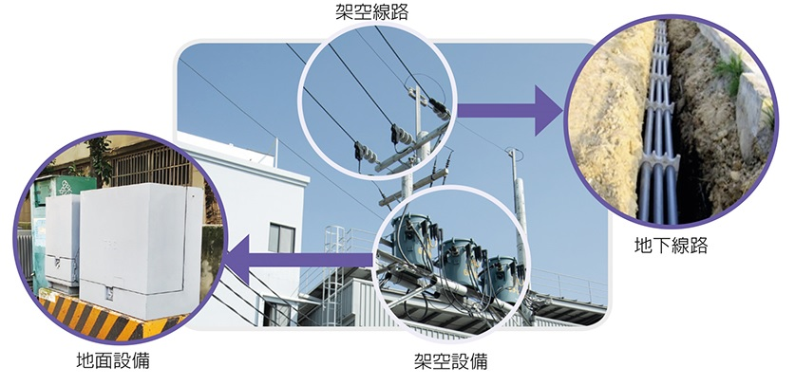

1. 電纜地下化情形

資料來源：台電月刊第741期113年9月號。

#### **地下化如遭遇坍方、淹水等災害，將使搶修復電更加困難且耗時**，舉例來說：

##### **如為低窪易淹水區域，必須等到完成抽水作業後才能開始進行搶修復電的作業。例如：113年康芮颱風造成高雄地區淹水，抽水後始能搶修，增加約3天時間**。

##### **如為道路高低起伏區域，恐因為山坡崩塌造成管線流失，必須等待道路修復後才能開始進行搶修復電的作業。例如：八八風災阿里山公路崩塌，改以直鋪電纜臨時措施緊急供電，增加約3至5天搶修時間**。

### 地下化現況及成本說明：

#### 據台電公司資料[41]，截至114年8月底，**我國纜線地下化比率已達47.9％**，相較於其他國家截至112年地下化比率，**日本[42]約6.0％、韓國[43]約21.3％、美國[44]約20.0％**，臺灣電力地下化程度已居全球前列。

#### 台電公司配電系統人孔蓋[45]及手孔蓋[46]，統計至114年8月，總數達1,025,026孔。

#### 地下化成本說明：

近年因原物料及工資上漲致地下化費用逐年提高，目前建置成本大約每公里4,200萬元[47]，是架空線路8至12倍。

### 本案履勘地下施工作業情形：

調查委員至桃園地區履勘台電公司地下施工作業情形，相關照片詳見圖11與說明：

|  |  |  |
| --- | --- | --- |
| 照片 |  |  |
| 說明 | 調查委員至桃園履勘台電公司地下修復施工過程。 | 作業開始前，應先將人孔蓋移開，以利進入作業。 |
| 照片 |  |  |
| 說明 | 台電派遣工班需多人共同作業，以確保安全。 | 隨時進行抽水並通風，以確保下水道作業人員的安全。 |
| 照片 |  |  |
| 說明 | 透過儀器時時監控，避免沼氣威脅。 | 人員必須在地下水充斥的艱困環境中作業，過程艱辛且具危險性。 |
| 照片 |  |  |
| 說明 | 當地下施工人員起身時，防水裝內已被地下水灌滿。 | 防水裝備被地下水灌滿導致行走困難，更凸顯地下作業環境的艱辛。 |

1. 本案履勘台電公司地下施工作業情形

資料來源：本院拍攝。

### 本院諮詢會議中，電力學者提出意見如下：

#### 中山電機鄧人豪教授表示：

**「比如雲嘉南因為颱風導致的停電，快速的解決方式就是架空線路地下化，但是這些電力工程與設備的投資都是幾百億以上，又地下化後，所衍生後續設備維護及保養議題，如何綜合考量，也值得商榷。」**

#### 臺科大電機退休教授陳在相表示：

「電網建設架空線路相對較多，地下纜線相對較少，**架空線路難免會受天災、外力之影響，且很難避免動物之闖入**。而停電原因與區域環境條件有強比例關聯，停電原因與環境因素需合併分析才能判斷是否合理，重點應於造成停電事件的確實原因，如何去改善。而**為降低民眾抗爭，臺灣電纜線路地下化程度已在全世界排名前茅，但過度地下化會造成一現象，由於地下電纜電容效應大，導致電力系統大量虛功，衍生出系統電壓過高以及虛功過剩等問題，對電力系統供電可靠度造成潛在威脅，故為降低天災風險而全部電纜線路地下化，實非良策。」**

### 綜上，丹娜絲颱風造成嘉義及臺南地區大規模電桿倒塌情形，引發電纜地下化討論。然而電纜地下化成本約為架空線路8至12倍，且在魚塭等易淹水區須先抽除積水才能搶修，以避免人員感電風險，延長復電時間；再者，過度地下化亦可能衍生電容效應，造成電力系統虛功過多問題。臺灣地下化比率已達47.9％，居全球前列，全面推動須龐大經費。是以，經濟部允宜責成台電公司進行全國通盤規劃、詳估預算，以兼顧電網韌性、經濟效益及公共安全。

# 處理辦法：

## 調查意見一至六，函請經濟部督同台灣電力股份有限公司檢討改進見復。

## 調查意見二，函請行政院研處見復。

調查委員：田秋堇

賴振昌

1. 台電公司113年6月12日電配字第1130013024號函、同年7月29日電配字第1130017271號函、同年10月1日電配字第1130022831號函及同年12月12日經營字第11321458470號函參照。
2. 外交部113年10月4日外國會二字第1135100633號函及同年月11日外國會二字第1135100655號函參照。
3. 交通部113年9月30日交路(一)字第1138600996號函參照。
4. 桃園市政府113年5月28日府經公字第1130139760號函參照。
5. 資料來源：114年7月22日約詢經濟部回復資料。
6. 「十年停電減七成！台電持續強化電網韌性」，網址：https://www.taipower.com.tw/2289/2323/2324/32231/normalPost
7. 104年電燈用戶數為13,298,978，113年電燈用戶數為15,011,803。
8. 114年9月26日台電公司電郵補充，統計至114年8月，全國共1,025,026孔，其中346,009孔下地降埋。
9. 台電公司說明「已降埋孔蓋」打開孔蓋耗時約時3.5小時；「未降埋孔蓋」打開孔蓋耗時約15分鐘。
10. 電氣與電子工程師協會（IEEE）1366標準。
11. 系統平均停電時間指標（System Average Interruption Duration Index，簡稱SAIDI）。
12. 系統平均停電次數指標（System Average Interruption Frequency Index，簡稱SAIFI）。
13. 資料來源：114年7月22日約詢經濟部回復資料。
14. 資料來源：114年9月18日台電公司電子郵件補充說明。
15. 資料來源：114年9月18日台電公司電子郵件補充說明。
16. 行政院97年10月20日院臺工字第0970045542號函。
17. 「沉水」意思是指變壓器完全浸泡在水或其他介質中，這種設計是為了達到散熱、絕緣和防塵防潮等目的。
18. 114年7月22日約詢經濟部回復資料參照。
19. 部分開關與相連饋線共用，故以0.5具計。
20. 經濟部113年2月1日經營字第11300520050號函。
21. 參照上表1統計資料，絕緣劣化計1,106件、品質不良計48件、施工不良計37件。
22. 計量用模鑄式比壓器（Meter of Facility Potential Transformer，簡稱MOFPT）。
23. 經濟部113年8月19日經營字第11300683780號函參照。
24. 114年7月22日約詢經濟部回復資料。
25. 計費電表組設備箱(Meter of Facility，簡稱MOF)。
26. 計量用模鑄式比壓器（Meter of Facility Potential Transformer，簡稱MOFPT）。
27. 桃園市政府113年5月28日府經公字第1130139760號函參照，說明二指出：「本府提供資料，皆係台電公司通報提供之資訊，詳細仍以台電公司資料為準。」
28. 92件屬台電公司桃園區營業處區轄區，7件屬台電公司台北西區營業處轄區。
29. 桃園市政府113年5月28日府經公字第1130139760號函參照。
30. 台電公司113年10月1日電配字第1130022831號函附件參照。
31. 台電公司10月1日電配字第1130022831號函。
32. 114年7月22日約詢經濟部回復資料參照。
33. 常見C級電桿設計荷重500（公斤）；E級電桿設計荷重900（公斤）。
34. 台電公司計算公式說明：114年8月底架空高壓線路回長為9.11萬公里、地下高壓線路回長為8.39萬公里，地下化比率為47.9%，計算式為8.39/(9.11+8.39)*100%。
35. 以台電公司說明目前高壓線路建置成本約每公里4,200萬元估算。
36. **電容效應**：電力系統中的電纜或導體之間會產生電場，特別是在長距離地下電纜中，電纜的絕緣層和導體會形成類似「電容器」的結構。
37. **電力系統虛功過多現象**：地下電纜因電容效應產生大量虛功，導致系統中無法直接利用的電力增加，虛功過多會使系統電壓波動，需額外增加調節設備，且會降低輸電效率。
38. 114年7月22日約詢台電公司簡報資料。
39. 對地支線用途：支線（或稱拉線）是用於支撐和固定電桿，使電桿能夠承受導線的張力及風力等外力。
40. 併桿：共用同一支電桿，以有效減少電桿數量。
41. 資料來源：114年9月18日台電公司電子郵件補充說明。
42. 資料來源：東京電力統計十大電力公司（台電公司提供）。
43. 資料來源：韓國電力公社（台電公司提供）。
44. 資料來源：美國能源部（台電公司提供）。
45. 人孔蓋：道路上常見圓形或長方形的鐵蓋，大小剛好可讓1人進出，是讓工作人員可進入地底維修及保養設備的出入口。
46. 手孔蓋：尺寸直徑約30公分鐵蓋，可用手持小型機械伸入操作。
47. 資料來源：114年9月18日台電公司電子郵件補充說明。